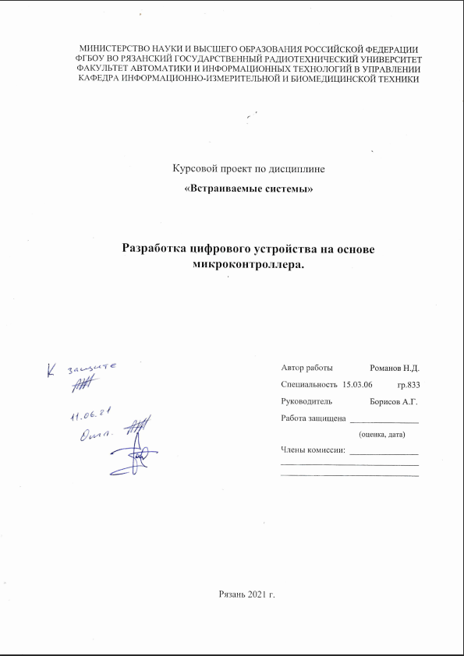

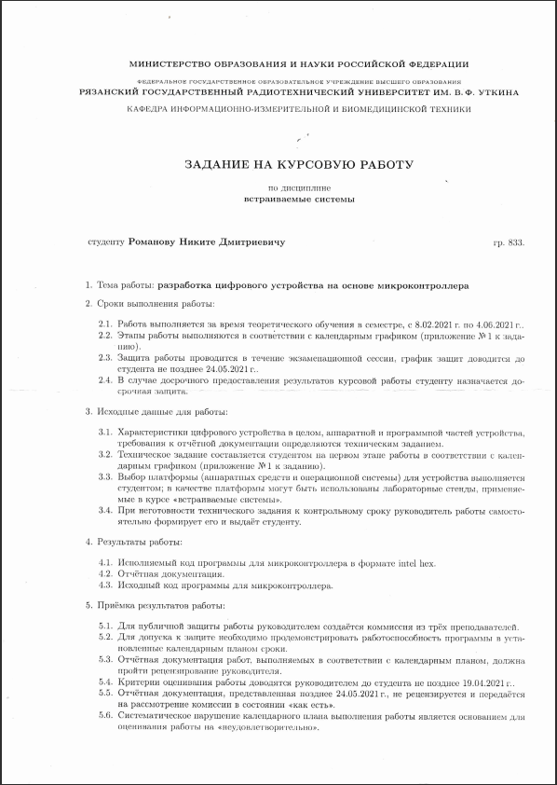

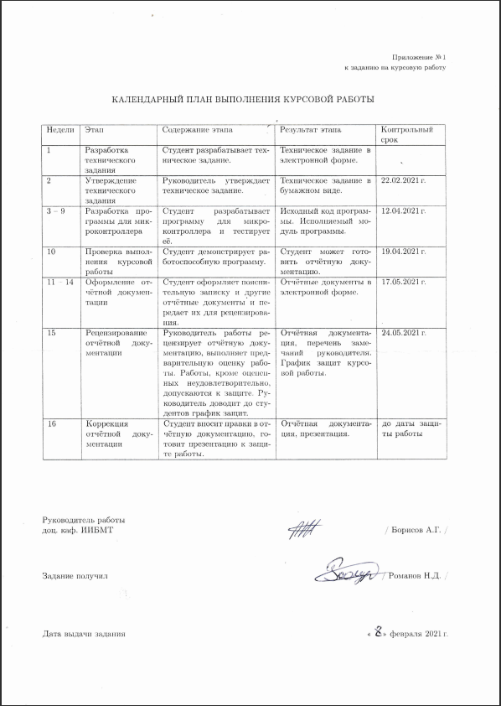

# **Оглавление.**

**Оглавление.** 4

**Введение** 5

**§ 1. Аппаратные средства.** 6

**§ 2. Программные средства.** 7

**§ 3. Расчёт коэффициентов фильтра.** 7

**§ 4. Реализация фильтра в CubeIDE.** 9

**§ 4. Тестирование фильтра с помощью WaveForms.** 12

**Заключение.** 17

**Список литературы.** 18

# **Введение**

Сигналы встречаются почти в каждой отрасли науки, например, в биомедицинских исследованиях, в акустике, в системах управления, в радиолокации, в свя­зи, физике, сейсмологии и телеметрии. Различаются два общих класса сигналов: аналого­вые (сигналы в непрерывном времени) и дискретные (сигналы в дискретном времени, то есть прерывистые).

Аналоговым сигналомназывается сигнал, определенный для каждого момента времени. Типичными примерами аналоговых сиг­налов являются изменения во времени напряжения или скорости автомобиля.

Дискретным сигналомназывается сигнал, определенный только в дискретные моменты времени, например, через каждую микросекунду, каждую секунду или сутки. Примером такого типа сигналов является количество осадков, выпавших за день, как функция времени.

Как дискретный, так и аналоговый сигналы могут быть одно­значно представлены некоторыми функциями частоты, которые на­зываются их частотными спектрами*.*Эти функции описывают час­тотный состав сигнала.

Фильтрацией называется процесс изменения частотного спектра сигнала в некотором желаемом направлении. Этот процесс может привести к усилению или ослаблению частотных составляющих в некотором диапазоне частот, к подавлению или выделению какой-нибудь конкретной частотной составляющей и т.п. Фильтрация нашла многочисленные применения, например для подавления шу­ма, маскирующего сигнал, для устранения искажения сигнала, вызванного несовершенством канала передачи или погрешностями измерения, для разделения двух или более различных сигналов, которые были преднамеренно смешаны для того, чтобы в макси­мальной степени использовать канал, для разложения сигналов на частотные составляющие, для демодуляции сигналов, для преоб­разования дискретных сигналов в аналоговые, для ограничения полосы частот, занимаемой сигналами.

Цифровым фильтромназывается цифровая система, которую можно использовать для фильтрации дискретных сигналов. Он мо­жет быть реализован программным методом на ЦВМ (цифровой вычислительной машине) или с по­мощью специальной аппаратуры, и в каждом из этих случаев циф­ровой фильтр можно применить для фильтрации сигналов в реаль­ном времени или для фильтрации предварительно записанных сиг­налов.

Реализованные программным методом цифровые фильтры по­явились вместе с первыми ЦВМ в конце 40-х годов, хотя самоназвание «цифровой фильтр» стало употребляться только в сере­дине 60-х.

В электронике цифровой фильтр - это любой фильтр, обрабатывающий цифровой сигнал с целью выделения или подавления определённых частот сигнала. Цифровые фильтры на сегодняшний день применяются практически везде, где требуется обработка сигналов, в частности в спектральном анализе, обработке изображений, обработке видео, обработке речи и звука и многих других приложениях. Для большой точности и высокой скорости обработки сигналов требуется не только мощный процессор, но и дополнительное, возможно дорогостоящее, аппаратное обеспечение в виде высокоточных и быстрых ЦАП и АЦП. Различают два вида цифровых фильтров: Фильтр с конечной импульсной характеристикой - один из видов электронных фильтров, характерной особенностью которого является ограниченность по времени его импульсной характеристики. И фильтр с бесконечной импульсной характеристикой - электронный фильтр, использующий один или более своих выходов в качестве входа, то есть образует обратную связь. Цифровые фильтры являются обычным и неотъемлемым элементом бытовой электроники.[4]

# **§ 1. Аппаратные средства.**

Для разработки и тестирования цифрового фильтра использовалось:

1. **Отладочная плата STM32F303discovery**. Технические характеристики:

* Вес, г: 81
* Ядро базового компонента: Cortex-M4
* Встроенный ST-LINK/V2
* Наименование базового компонента: STM32f303VC
* Разрядность шины данных, бит: 32
* 12-канальный DMA контроллер;
* Поддержка DSP инструкций с плавающей точкой
* Модуль защиты памяти
* 256 КБайт Flash-память, 48 КБайт ОЗУ
* Четыре АЦП с конфигурируемым разрешением 12/10/8/6 бит
* Два 12-битных ЦАП;
* 7 аналоговых компараторов
* Коммуникационные интерфейсы: CAN, I2C, USART/UART, I2S, USB 2.0
* Установлен 3-осевой цифровой МЕМС гироскоп
* 10 светодиодов, две пользовательские кнопки
* Пользовательский порт USB

2. **BNC адаптер**, подключенный к Analog Discovery

* Адаптер позволяет использовать с инструментом Analog Discovery щупы с BNC разъемами;
* Возможность использования двух каналов осциллографа с открытым AC + DC, либо с закрыты входом – только AC;
* Выбираемый выходной импеданс 50 Ом или 0 Ом на двух каналах генератора сигналов произвольной формы (AWG);
* При использовании адаптера BNC дифференциальные входы Analog Discovery становятся несимметричными. Плата адаптера BNC для Analog Discovery не имеет дифференциальных аналоговых входов.

3. Персональный компьютер.

# **§ 2. Программные средства.**

При написании проект использовались языки программирования, такие как: C и HAL. Программа была написана в STM32CubeIDE 1.6.1. Как написание, так и тестирование программы производилось с использованием операционной системы Windows 10. Тестирование фильтра производилось с помощью программы WaveForms. Поиск коэффициентов фильтра производился в среде MATLAB.

Проект базируется на конфигурации, сгенерированной средой CubeIDE, без внесения изменений в его первоначальную структуру. Вкладка “Clock Configureation” отличается от стандартной.

# **§ 3. Расчёт коэффициентов фильтра.**

Используя среду MATLAB, а именно инструмент fdatool, рассчитываем коэффициенты. Используя исходные данные получаем:

Highpass,

Chebyshev Type I, IIR,

Specify order = 4,

Fs = 28,5 kHz, Fc = 500 Hz,

Direct Form II,

Sections = 1

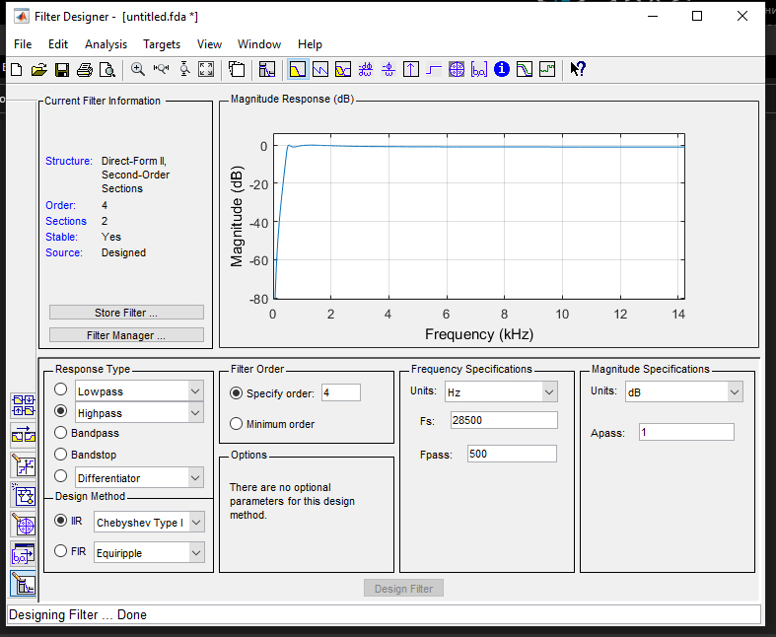

Рис. 1. Filter Design Tool

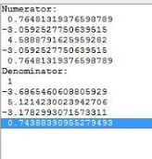

Рис. 2. Окно вывода коэффициентов.

Коэффициенты

b: 0.764813 -3.059252 4.588879 -3.059252 0.764813

a: -3.686546 5.121423 -3.178299 0.743883

# **§ 4. Реализация фильтра в CubeIDE.**

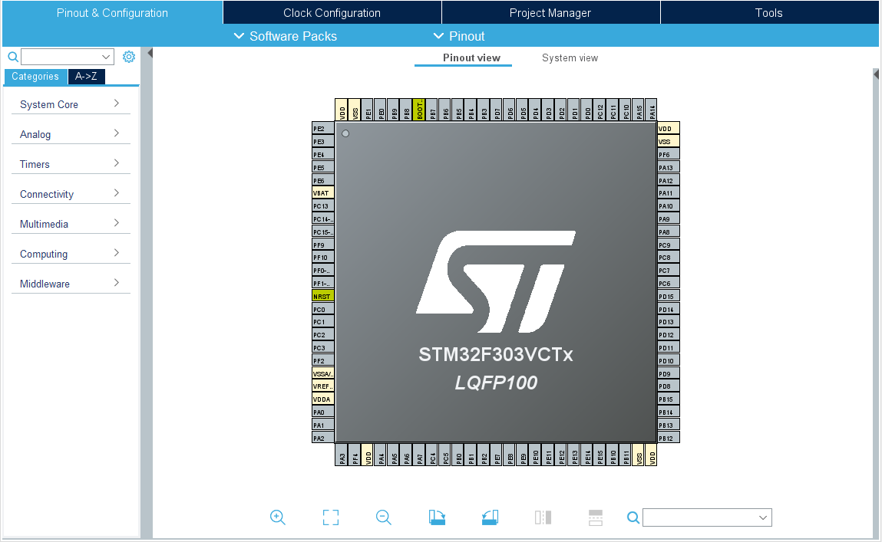

Рис. 3. Окно Pinout & Configuration.

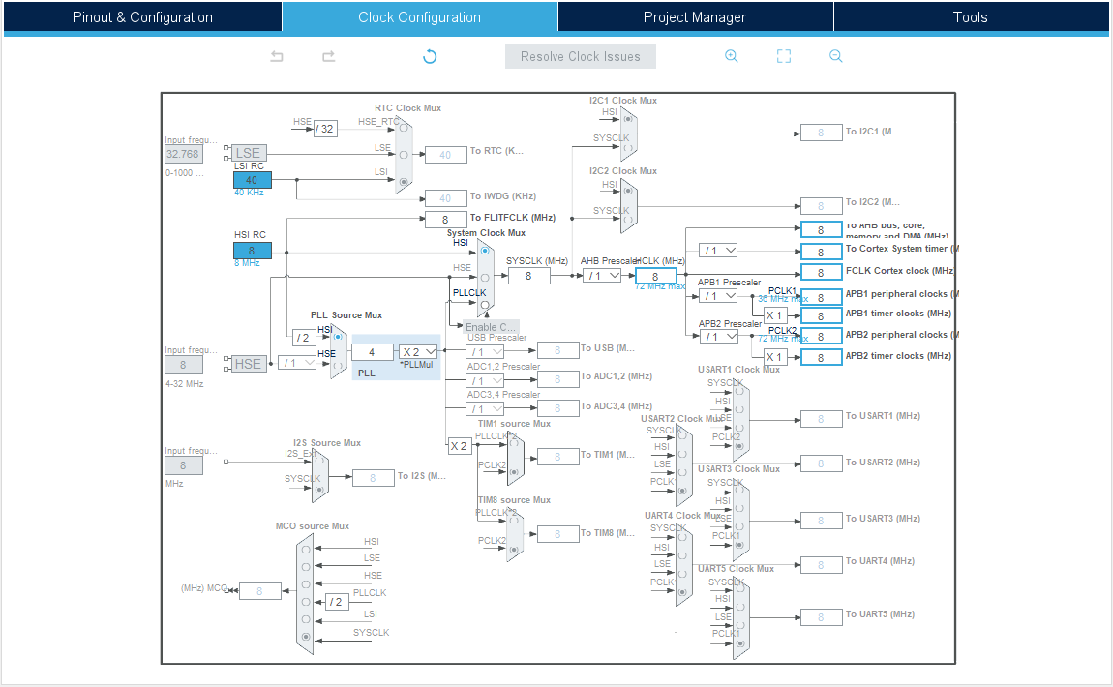

Рис. 4. Окно Clock Configuration.

Далее изменяется только файл main.c, поэтому рассмотрим его структуру.

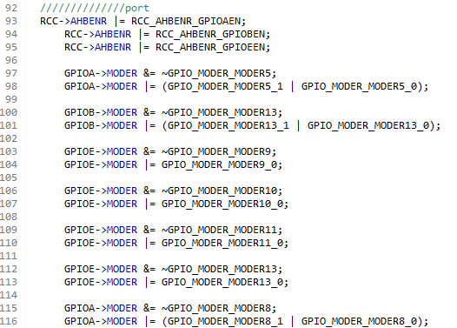

Рис. 5. Инициализация портов ввода/вывода.

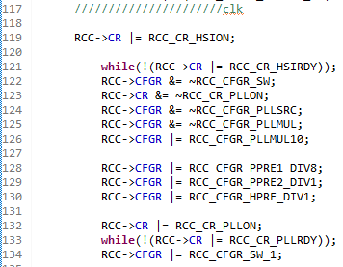

Рис. 6. Разгон процессора.

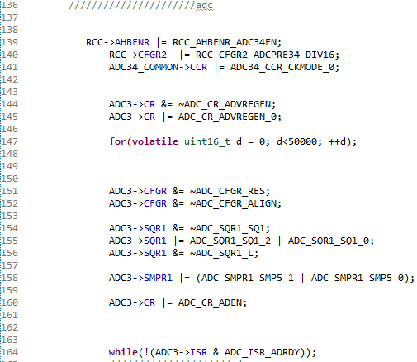

Рис. 7. Инициализация аналого-цифрового преобразователя.

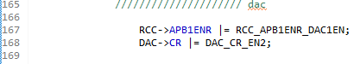

Рис. 8. Инициализация цифро-аналогово преобразователя.

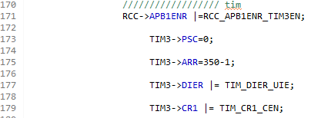

Рис. 9. Инициализация таймера дискретизации.

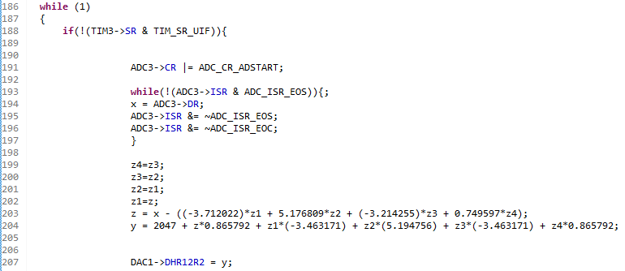

Рис. 10. Исполнительный код программы, реализующий работу фильтра.

# **§ 4. Тестирование фильтра с помощью WaveForms.**

1. Генератор с Analog Discovery (правый верхний выход) подключаем, с помощью щупа к контакту PB13 на stm32f3discovery.
2. Осциллограф с Analog Discovery (левый верхний выход) подключаем, с помощью щупа к контакту PA5 на stm32f3discovery.
3. Плату подключаем проводом USB-miniUSB к ПК.
4. Analog Discovery проводом USB-microUSB к ПК.
5. Прошиваем плату.

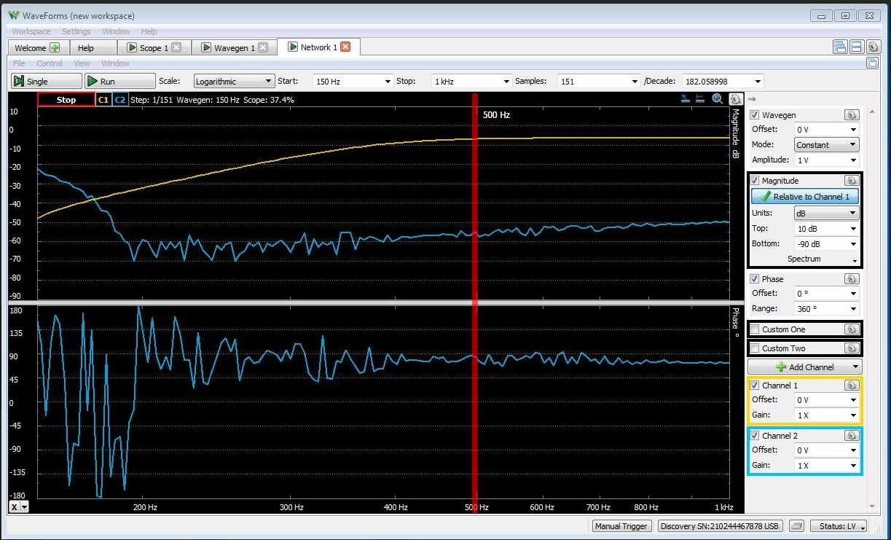

Рис. 11. Амплитудно-частотная характеристика.

Совпадение с заданной частотой среза с погрешностью 5%.

Результат работы фильтра при синусоиде частотами 100,300,500,700 и 900 Hz.

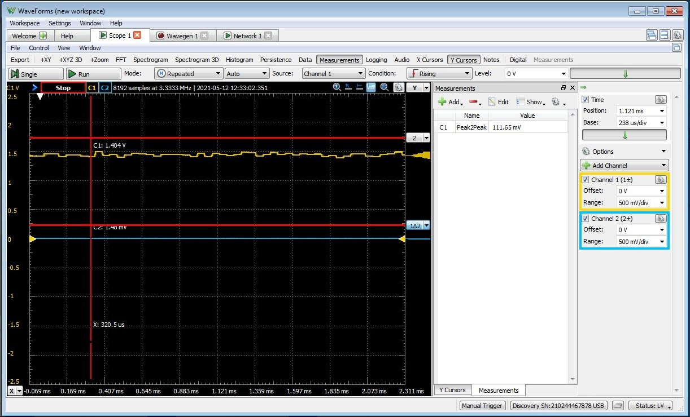

Рис. 12. 100 Hz.

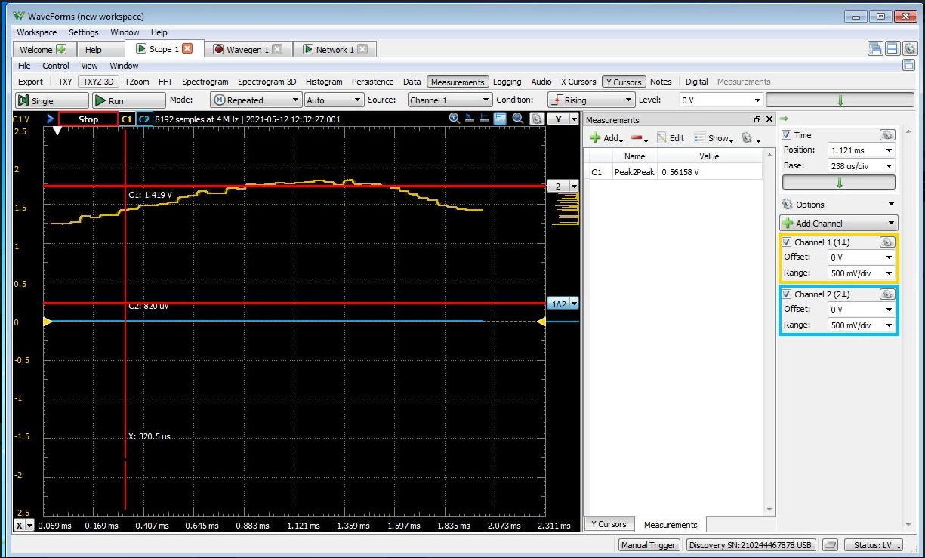

Рис. 13. 300 Hz.

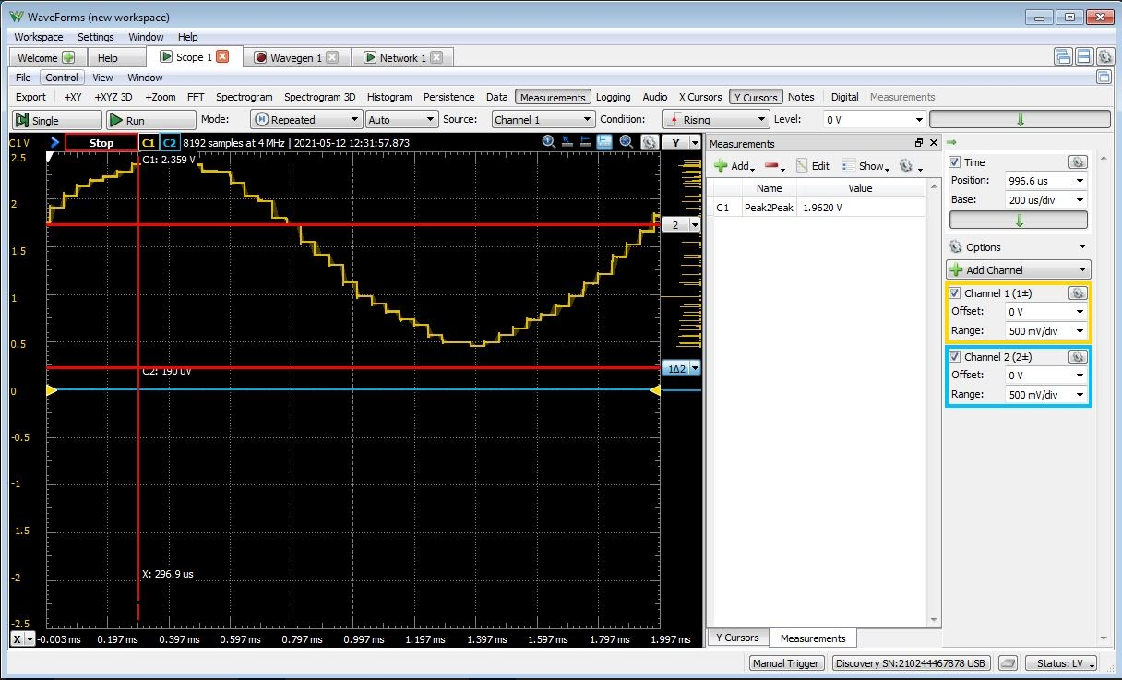

Рис. 14. 500 Hz.

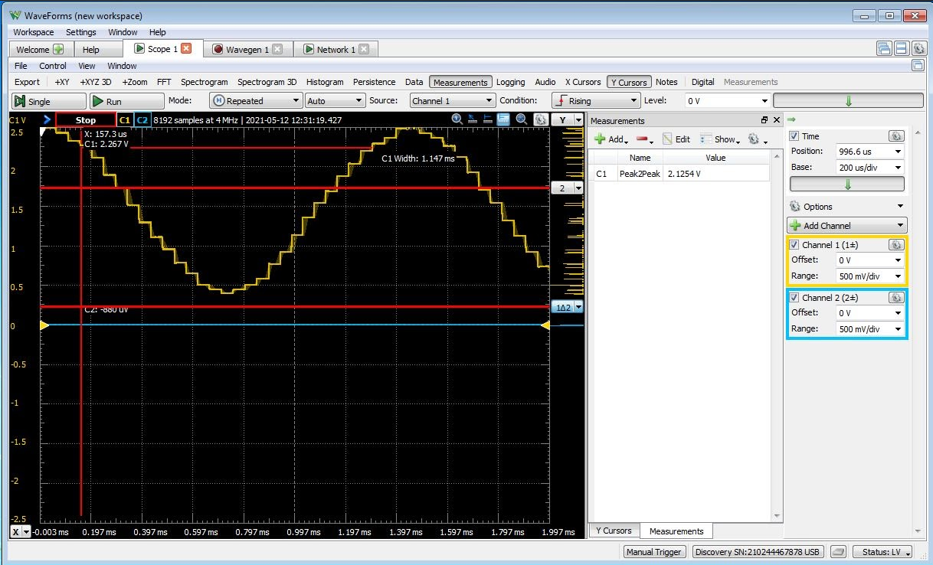

Рис. 15. 700 Hz.

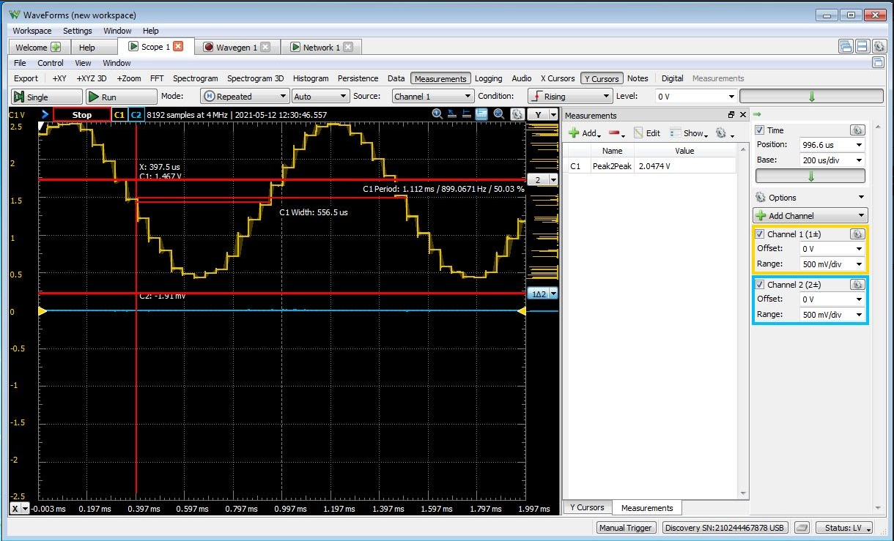

Рис. 16. 900 Hz.

Переносим щуп с PA5 на PE13.

Результат совпадения с частотой дискретизации с погрешностью 3%.

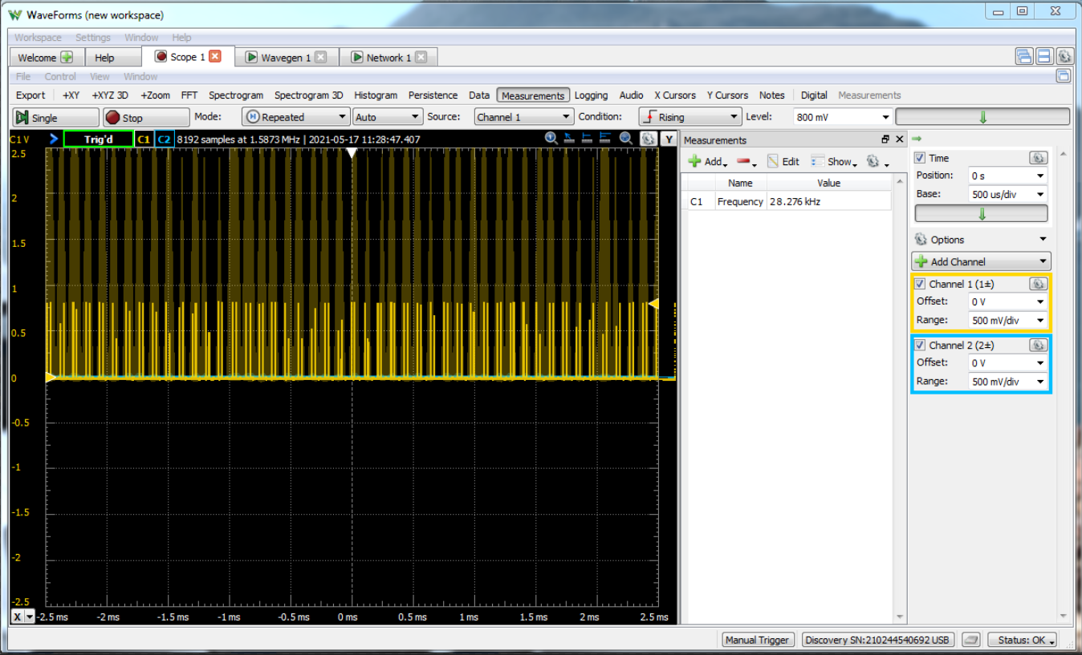

Рис. 17. Частота дискретизации.

Проверяем совпадение значений при разных частотах с фильтром, реализованным в системе MATLAB:

|  |  |  |  |
| --- | --- | --- | --- |
| f, Hz | MATLAB | WaveForms | Погрешность |
| 100 | 100 mV | 111.65 mV | 11,7% |
| 300 | 0.6 V | 0.561 V | 6,5% |
| 500 | 2 V | 1.962 V | 1,9% |
| 700 | 2 V | 2.125 V | 6,25% |
| 900 | 2 V | 2.047 V | 2,35% |

Таблица 1. Выходные значения и погрешность.

При сравнении значений напряжений расчётных в MATLAB и полученных опытным путём с платы STM32F3discovery, можно сказать что фильтр работает должным образом.

# **Заключение.**

В данной курсовой работе был разработан цифровой фильтр. Полученные значения совпадают с рассчитанными в среде MATLAB и не превышают погрешность.

# **Список литературы.**

1. Цифровые фильтры - Хемминг Р. В., 1987

2.Сальников Н.И. Цифровые устройства и микропроцессоры: Методические указания к курсовому проекту / Рязанский государственные радиотехнический университет. Рязань, 2007

3.Цифровые фильтры в электросвязи и радиотехнике - Брунченко Александр Валентинович, Бутыльский Юрий Тихонович

4. https://works.doklad.ru/view/g6kH6t-3U-c.html

# 